Гэмт хэргээс урьдчилан сэргийлэх ажлын тайлан
Монгол Улсын Засгийн газраас 2016 оныг “Хэрэглэгчийн жил” болгосонтой холбогдуулан Мэргэжлийн хяналтын ерөнхий газраас “Цахим засаглалыг нэвтрүүлэн хяналт шалгалтын давхардал, хүнд сурталыг арилгаж нэгж хоорондын ажлын уялдаа холбоог сайжруулан ил тод байдлын индексийг нэмэгдүүлэх зорилтыг дэвшүүлсэн жил” болгосон билээ.
Байгалийн нөөц баялгийн зохистой ашиглалтыг сайжруулж хүний хүчин зүйлээс шалтгаалсан байгаль орчны бохирдол, доройтлыг бууруулахад дэмжлэг үзүүлнэ хэмээх зорилт дэшүүлсэн болно.
Ерөнхий зүйл:
Тайлант хугацаанд хяналт шалгалтанд давхацсан тоогоор 17 хуулийн этгээд, 28 иргэн хамрагдсан. Үүнээс: Тандалтанд 2, хяналт шинжилгээнд 5, төлөвлөгөөт хяналт шалгалтанд 2, урьдчилан сэргийлэх хяналт шалгалтанд 1, гүйцэтгэлийн хяналт шалгалтанд 7 аж ахуйн нэгж, байгууллага хамрагдсан. Хяналт шинжилгээг 5 байгууллагын 9 нам даралтын зууханд, Сургууль, Эмнэлэг зэрэг газруудын химийн хорт болон аюултай бодисын хэрэглээ, эрсдэл үүсэх байдалд тандалт судалгаа, эрсдлийг бууруулах, эрсдэлд суурилсан хяналт шалгалт хийх зарчимыг баримтлан ажиллаа.
Шалгалтанд давхацсан тоогоор төсвийн 5, хувийн өмчийн 4 аж ахуйн нэгж, 22 иргэн хамрагдаж нийт 13 зөрчил илрүүлж, зөрчил арилгуулах улсын байцаагчийн 6 албан шаардлагыг бие даасан болон хамтарсан хэлбэрээр үйлдэн ажиллаа.
Нийт 8 иргэнд Захиргааны арга хэмжээ авч, 4 иргэнд зөвлөн туслах үйлчилгээ үзүүлэн ажиллаа.
Тайлант хугацаанд хяналт шалгалтын дүнгийн талаархи танилцуулга 6, шалгалтын тэмдэглэл 21, зөрчлийн тэмдэглэл 10, удирдамж 6, дүгнэлт 2, акт 3, албан шаардлага 6 үйлдэн ажиллаа.
Жол жахсы хоршоо, Бөртөөш хоршооны эсгийний үйлдвэр болон Газрын даамлын ажилд төлөвлөгөөт хяналт шалгалт, 9 нам даралтын зууханд хяналт шинжилгээ, ангийн хориотой үеүүдэд урьдчилан сэргийлэх хяналт шалгалт хийх, Ургамал, ус, хог хаягдлын хуулинд хяналт тавих, Сургууль, Эмнэлэг зэрэг газруудын химийн хорт болон аюултай бодисын хэрэглээ, эрсдэл үүсэх байдалд тандалт судалгаа хийх, Ундны усны эх үүсвэрийг хяналт шинжилгээнд хамруулах, Хайгуулийн лицензтэй аж ахуй нэгжүүдийн байгаль орчны нөхөн сэргээлтэнд зарцуулагдах барьцаа хөрөнгийн 50%-г байршуулах, нөхөн сэргээлт хийлгүүлэх, нөхөн сэргээлт хийлгүүлэх,байгууллага аж ахуйн нэгж ,иргэн бүрийг мод тарих өдөрт татан оролцуулах зэрэг ажилуудыг шат дараатайгаар хийж гүйцэтгэлээ.
Мөн сумын Засаг дарга түүний Тамгын газраас Мотоцикль, \1.500.000\ 3 үйлдэлт принтер, \370.000\ Дүрэмт хувцасаар \410.000\ хангасан. Нийт 2.151.000 төгрөгний тоног төхөөрөмжөөр байгаль орчны хяналтын ажил хийх нөхцөлийг сайжруулсан.
Нармандах нөхөрлөлтэй хамтран ан амьтны мониторинг судалгаа болон байгаль хамгаалах ажилд хамтран ажиллаж байна.
Булш олдсон мэдээллийн дагуу Хөх эрэг багийн нутаг дэвсгэрт 3 хоног ажиллав. Уг булшийг анх гарсан хаданд буцааж байрлуулсан.
Мөн 1-р сард малын гоц халдварт шүлхий өвчин гарч 14 хоног пост болон бусад ажилд ажиллаа.
5 болон 10 сард багуудын хуралд оролцон Байгаль орчны тухай хууль суртачлах гарын авлага тарааж хууль суртачлав.
Хяналт шалгалтын талаар:
Жол жахсы болон Бөртөөш хоршооны эсгийний үйлвэрт 2016 оны үйл ажиллагааны төлөвлөгөөний хүрээнд аймгийн Мэргэжлийн хяналтын газрын даргын баталсан 04-06-027\280 тоот удирдамжийн дагуу 2016 оны 05-р сарын 26 өдөр аймгийн мэргэжил хяналтын газрын улсын байцаагч нартай хамтран хяналт шалгалт хийв.
Шалгалтанд хамрагдсан аж ахуйн нэгжүүд тухайн жилийн байгаль орчны менежментийн төлөвлөгөөгүй, байгаль орчныг хамгаалах төөлөвлөгөө, орчны хяналт шинэжилгээний хөтөлбөрт тусгагдсан ажлуудыг хугацаанд нь бүрэн хийж хэрэгжилтийг хангуулан ажиллаагүй нь Байгаль орчинд нөлөөлөх байдлын үнэлгээний тухай хуулийн 9 дүгээр зүйлийн 9.2, 9.3, 9.5 дахь заалтуудыг
Эзэмшилд авсан газрын 10-аас доошгүй хувьд ногоон байгууламж байгуулаагүй байгаа нь Газрын тухай хуулийн 56-р зүйлийн 56.6 дахь заалтыг
Хөрс элэгдэх, эвдрэх, хууайших, давсжих, бохирдох, хордхоос сэргийлэх арга хэмжээ аваагүй байгаа нь Газрын тухай хуулийн 50 дугаар зүйлийн 50.1.1 дэх заалтыг
Ус ашиглах дүгнэлт, эрхийн бичиггүй, ус авах цэгийг тоолууржуулаагүй байгаа нь Усны тухай хуулийн 28 дугаар зүйлийн 28.1, 28.4, 28.11 дэх заалтуудыг зөрчиж байсан.
Хяналт шалгалтаар дунд эрсдэлтэй гарсан тул зөрчил арилгуулах хугацаатай албан шаардлага хүргүүлсэн.
Сумын газрын даамлын үйл ажиллагаанд газар ашиглалт хуваарилалт, хамгаалатын байдалд №2.10 кодтой “газар олголтыг шалгах” хяналтын хуудас, иргэн, аж ахуйн нэгж байгууллагуудад №2.12 кодтой “Газар өмчлөгч, эзэмшигч, ашиглагч иргэн болон аж ахуйн нэгж, байгууллагыг шалгах” хяналтын хуудсыг ашиглан Газрын тухай хууль, Кадастрын зураглал ба газрын кадастрын тухай хууль, Геодези зураг зүйн тухай хууль, Монгол улсын иргэнд газар өмчлүүлэх тухай хууль, Газрын төлбөрийн тухай хуулийн хэргэжилт тэдгээрт нийцүүлэн гаргасан дүрэм, журам, техникийн заавар, стандартын мөрдөлтийн талаар хяналт шалгалт хийлээ. Газрын даамалын ажилд ажил байжруулах хугацаатай үүрэг даалгавар өгсөн.
Мэргэжил хяналтын ерөнхий газрын даргын 2016 оны 02 дугаар сарын 02-ны өдрийн 01\61 тоот удирдамжийн дагуу Усан халаалтын зуухны ашиглалтаас хүрээлэн буй орчинд үзүүлж буй сөрөг нөлөөллийг бууруулах үүднээс №2.3 кодтой Дулааны цахилгаан станц, хэсгийн халаалттай уурын зуух, нам даралтын зуухны байгаль орчинд нөлөөлөх байдлыг шалгах хяналтын хуудсаар хяналт дүн шинжилгээ хийлээ. Байгаль орчинд нөлөөлөх байдлын үнэлгээний тухай хуулийн \БОНБҮТХ\ 7.2, 7.3 Байгаль орчинд нөлөөлөх байдлын үнэлгээ хийлгээгүй
БОНБҮТХ 9.1, 9.3, 9.6 Байгаль орчны менежментийн төлөвлөгөөгүй
БОНБҮТХ 9.1, 9.3, 9.6 Агаар, ус, Хөрсний шинжилгээ хийлгээгүй
Усны тухай хуулийн \УТХ\ 28.1, 28.4 Ус ашиглах дүгнэлтдүй
УТХ 28.11 Ус ашиглах эрхийн бичиггүй
УТХ 30.1.4 Ус авах цэгт тоолуур байрлуулж, баталгаажуулаагүй
Төрийн хяналт шалгалтын тухай хуулийн \ТХШТХ\ 7.2, АТХ 7.1.4, Аж ахуйн нэгж байгууллагын үйл ажиллагаанд дотоод хяналт шалгалтыг зохион байгуулах нийтлэг журам, Засгийн газрын 311 тогтоолоор баталсан Дотоод хяналт шалгалтыг зохион байгуулах журам батлуулан мөрдөж ажилдаггүй зэрэг хууль тогтоомж, дүрэм журмыг зөрчисөн зөрчилүүд гарч эрсдлийг тооцож үзхэд дунд эрсдэлтэй гарсан.
2016 оны 01 дугаар сарын 27 өдрийн 01\39 тоот удирдамжийн хүрээнд 6 удаа ангийн хориотой үеүүдэд урьдчилан сэргийлэх хяналт шалгалт хийх үед загас агнасан 1 зөрчил илэрч 192.000 төгрөгөөр торгож захиргааны арга хэмжээ авсан.
Мөн №16.007 тоот усгай зөвшөөрлөөр 07 дугаар сарын 11 өдөр 460 метр зайнаас 58 инч эвэртэй алтайн угалз, №16.072 тоот тусгай зөвшөөрлөөр 08 дугаар сарын 24 өдөр 250 метр зайнаас 58 инч эвэртэй алтайн угалз агнахад хяналт тавин ажиллаа.
Ургамалын тухай хууль зөрчисөн 1, Амьтны тухай хууль зөчисөн 1, Хог хаягдлын тухай хууль зөрчисөн 2, нийт 4 иргэнд зөвлөн туслах үйлчилгээ үзүүлэн.
Ундны усны эх үүсвэрийг хяналт шинжилгээнд хамруулах УИХ-ын өргөдлийн байнгын хорооноос ирсэн өргөдлийн дагуу Бүрэн дунд сургууль, Цэцэрлэг, Хүн эмнэлэг, Одгэрэл зэрэг 4 худагны дээжийг авч авч Гиологийн төв лаброторт хүргүүлсэн. Байналь орчин хамгаалах сангаас 328.891 төгрөг шийдвэрлүүлэн Гиологийн төв лаброторт шилжүүлсэн.

Төлөвлөгөөт бус шалгалтын талаар
Сумын Засаг даргын 2016 оны 02 сарын 01-ны өдрийн 0404-319\01 тоот удирдамжийн хүрээнд хяналт шалгалт хийж Ургамалын тухай хууль зөрчисөн 1 зөрчил илрүүлж 192000 төгрөгний шийтгэвэр бичиж захиргааны арга хэмжээ авсан.
Сумын Засаг даргын 2016 оны 07 сарын 02-ны өдрийн 0404-319\04 тоот удирдамжийн хүрээнд хийгдсэн хяналт шалгалтаар Амьтны тухай хууль зөрчисөн 1 зөрчил илрүүлж 192000 төгрөгний шийтгэвэр бичиж захиргааны арга хэмжээ авсан.
Сумын Засаг даргын 2016 оны 08 сарын 10-ны өдрийн 0404-319\03 тоот удирдамж, Засаг даргын 2016 оны 06 дугаар сарын 20-ны өдрийн А\46 тоот Захирамжийн хүрээнд хийгдсэн хяналт шалгалтаар Газрын тухай хууль зөрчисөн 6 иргэнд тус бүр арга хэмжээ авч нийт 1.536.000 төгрөгний шийтгэвэр бичиж захиргааны хариуцлага хүлээлгэн ажиллав.
Хайгуул хийж байгаа компаниудад хяналт тавин ажиллаж нөхөн сэргээлт хийсэн газрыг хүлээн авсан.
“Цахиурт хүдэр” ххк, “Цахиурт бизнес групп” ххк, “Трой-унц” ххк, “Монгол алтай ресорсез” ххк, “АБЗЗО” ххк, “Агайын”ххк, “Юбиксолюшн” ххк зэрэг ххк хагуул хийж байна.
Хог хаягдлын тухай хууль зөрчисөн 4 иргэнд зөрчилийг арилгуулах албан шаардлага өгч арилгуулсан.
БОНХАЖЯ-ны №16.007 тоот усгай зөвшөөрлөөр 07 дугаар сарын 11 өдөр 460 метр зайнаас 58 инч эвэртэй Алтайн угалз, №16.072 тоот тусгай зөвшөөрлөөр 08 дугаар сарын 24 өдөр 250 метр зайнаас 58 инч эвэртэй Алтайн угалз нийт 2 угалз агнахад хяналт тавин ажиллаа.
ТАЙЛАН ГАРГАСАН:
БОХ-ЫН УЛСЫН БАЙЦААГЧ: Д.АЛТАНГЭРЭЛ

Хавсрал зурагнууд
Хөдөө хяналт шалгалт хийв
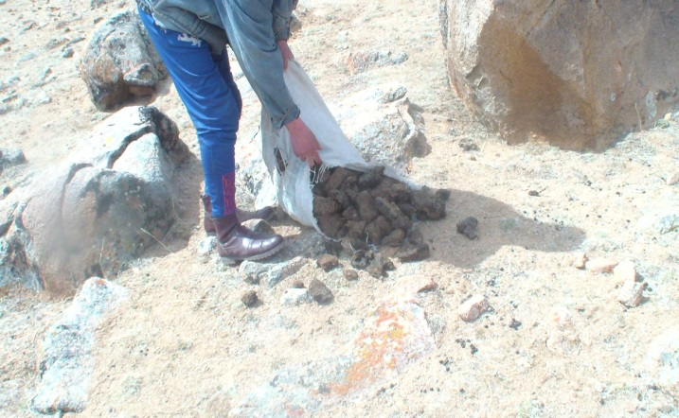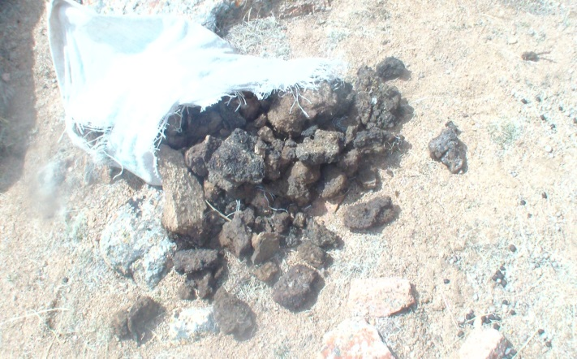
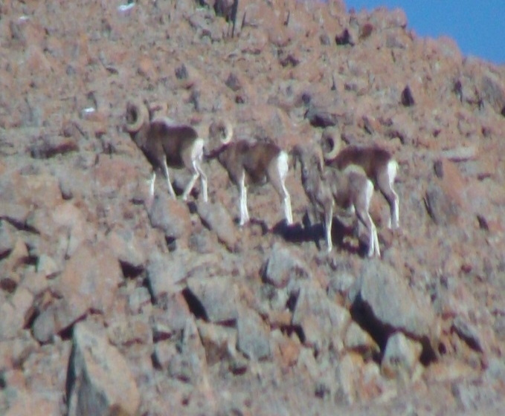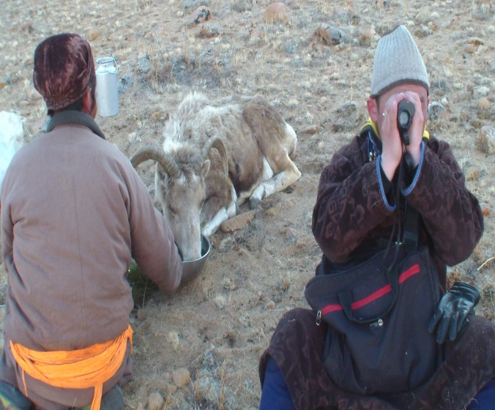
Багийн ИНХ-д хууль суртачлав
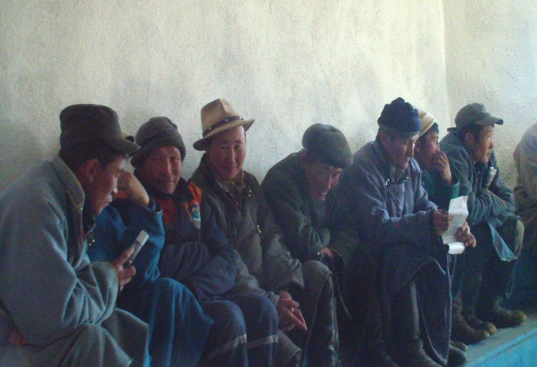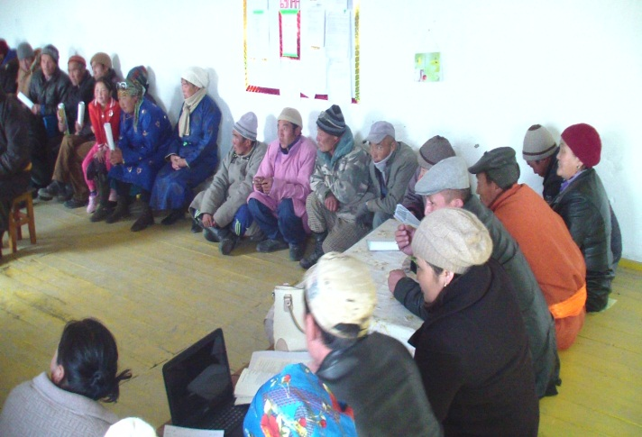

Хайгуулийн лицензтэй ХХК-уудад хяналт хийв
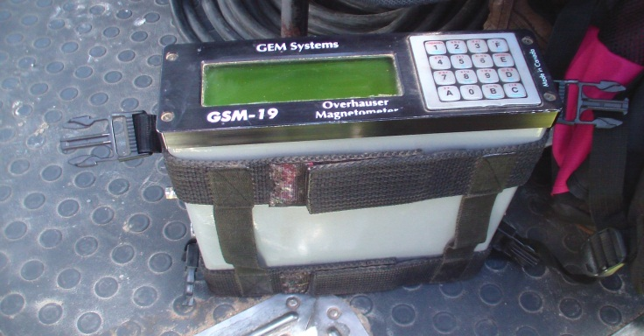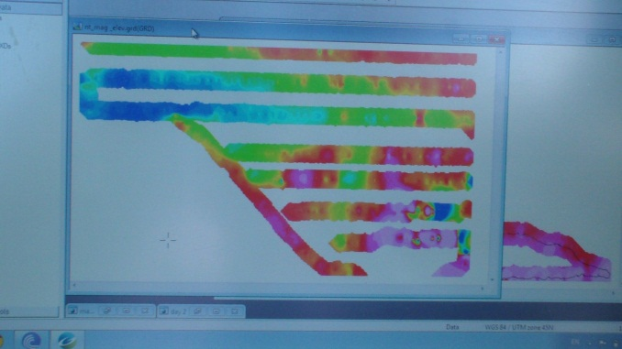
ШТС-уудад гүйцэтгэлийн хяналт шалгалт хийв

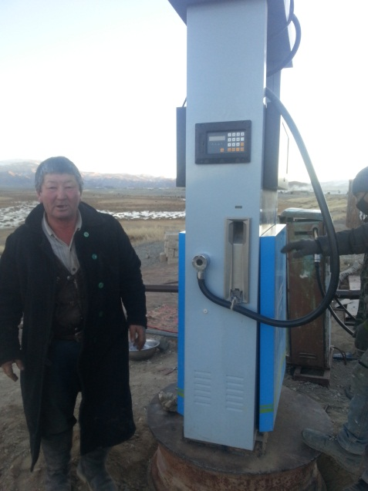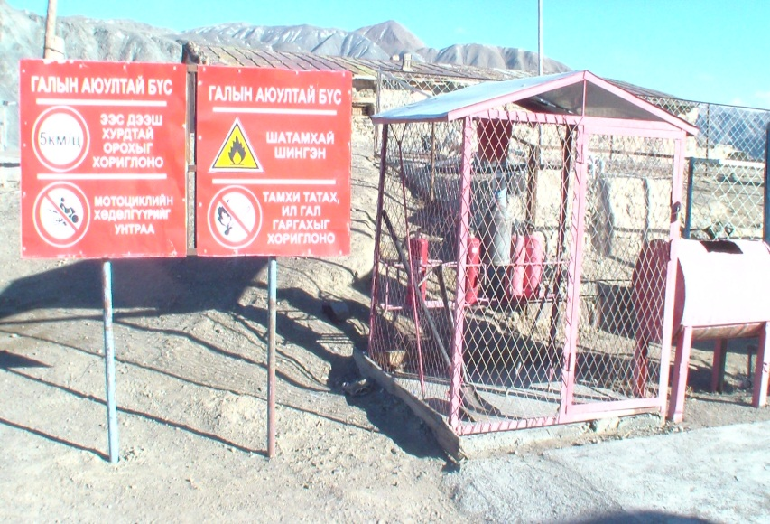
Хадны булшийг буцааж байранд нь байрлуулсан байдал
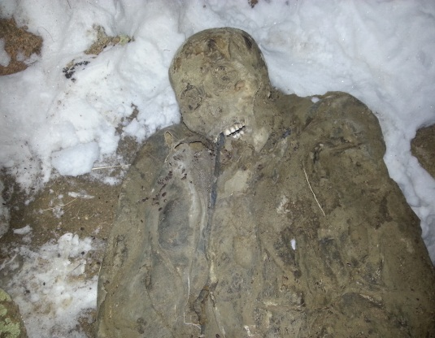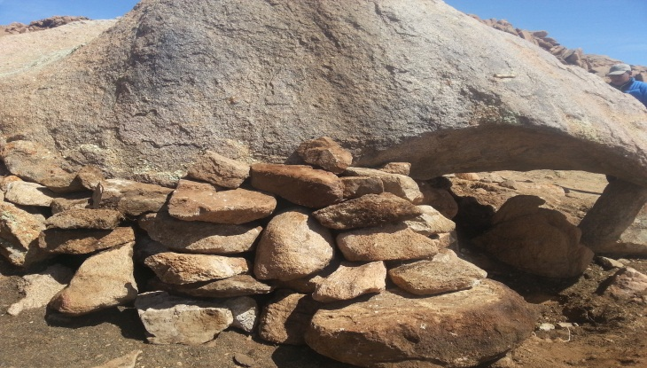

Аргаль хонины өвөлжилт
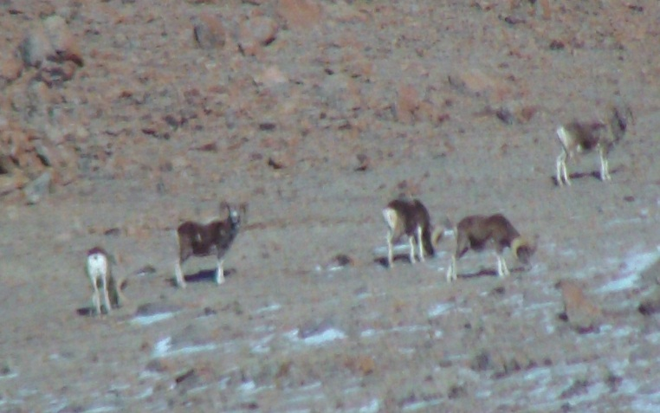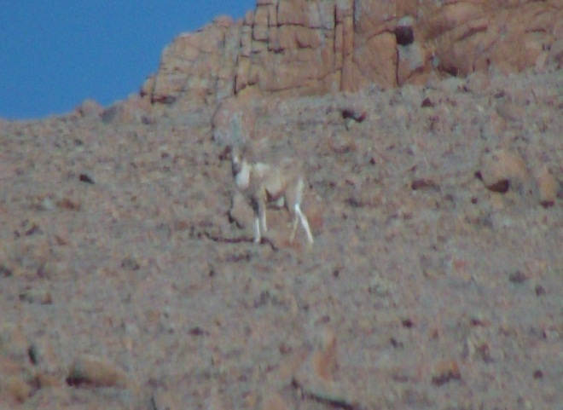
Урьдчилан сэргийлэх хяналт шалгалтын үе
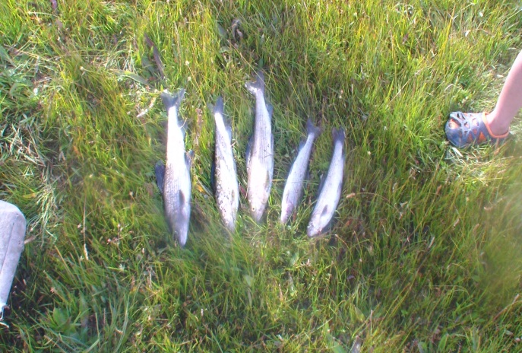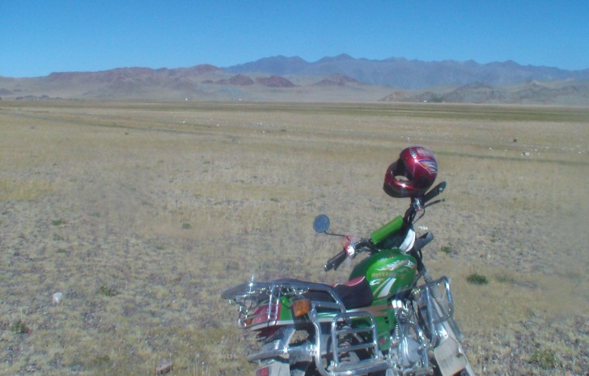
Шүлхий гарсан газар ажиллаж сэг зэм устгуулав
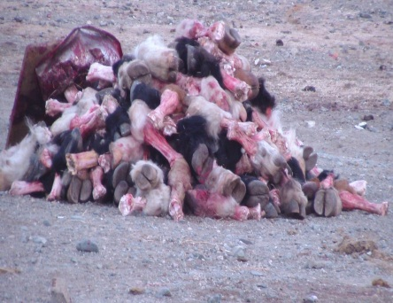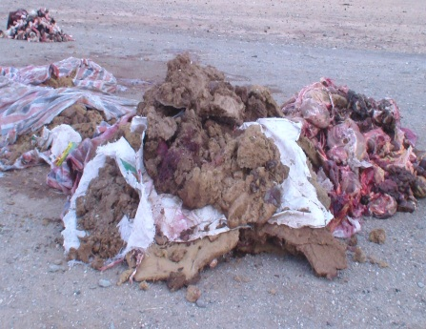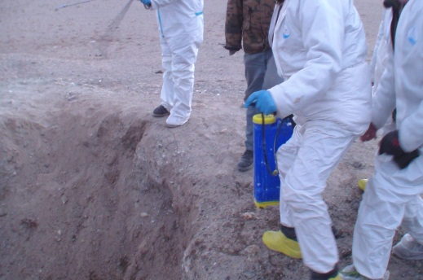

Буянт сум

Гэмт хэргээс урьдчилан сэргийлэх
ажлын тайлан 2016

БОХУБайцаагч: Д.Алтангэрэл

2016.12.20

